2016 -2017 уч.г.

МОДЕЛЬ ПРОФОРИЕНТАЦИИ: ОБНОВЛЕНИЕ СИСТЕМЫ РАБОТЫ МДОБУ д/с «Светлячок» п. Светлый


п. Светлый
Внедрение инновационной модели методического сопровождения педагогов по профориентации дошкольников.
Горбенко Марина Ивановна
Старший воспитатель
МДОБУ д/с «Светлячок»
Важнейшей задачей образовательно-воспитательной работы в дошкольном учреждении является социализация детей дошкольного возраста. Социализация детей осуществляется не только как знакомство с окружающим миром, получение навыков общения, но и как знакомство старших дошкольников с жизнью современного общества. В процессе усвоения ребёнком социальных ценностей, требований, норм, принятых в обществе, формируются личностные качества. Задачей взрослых является постоянное расширение представлений ребёнка о социальном мире, оказание помощи в накоплении опыта и понимании своего места в мире людей.
Профориентация – есть неотъемлемая часть общекультурной среды, формирующая целостный жизненный опыт ребенка в социальной сети. Приобщаясь к ней, ребенок принимает мир взрослых с его проблемами, успехами, решениями.
Профессиональная ориентация дошкольников – это широкое поле деятельности для педагогов и психологов, новое и еще неизученное направление дошкольной педагогики. Ранняя профориентация детей носит информационный характер. Н. Н. Захаров выделяет задачи профориентации детей дошкольного возраста: ознакомить детей с профессиями, в соответствии с возрастными особенностями, привить любовь к трудовым усилиям, сформировать интерес к труду и элементарные трудовые умения в некоторых областях трудовой деятельности. Цель ранней профориентации – сформировать у ребёнка эмоциональное отношение к профессиональному миру, ему должна быть предоставлена возможность использовать свои силы в доступных видах деятельности. Существенный вклад в развитие понятия «ранняя профессиональная ориентация» внёс Климов Е. А. «Профессионально важные человеческие качества надо не только «выявлять», но и во многом и «заложить» в человека средствами воспитания, образования и организации его деятельности. Это предполагает активность не только педагога, но и самого подрастающего человека». Е. А. Климов акцентирует внимание на том, что профессиональное самоопределение не стихийный процесс, а без грамотного руководства педагога этот процесс может не пойти в социально ценном направлении.
Модернизация дошкольного образования обуславливает необходимость резкого повышения роли и значения методической работы в детском саду. Задача методической деятельности заключается в создании модели организованной образовательной деятельности при ознакомлении дошкольником с профессиями и трудом взрослых в ДОО, где бы полностью был реализован творческий потенциал педагога и педагогического коллектива. В настоящее время педагогам стали необходимы специальная дополнительная подготовка и постоянная методическая поддержка, чтобы грамотно и осознанно строить целостную психолого-педагогическую работу, учитывая в практике обучения и воспитания многообразие интересов и возможностей воспитанников.
Внедрение модели профориентационной работы базируется на следующих принципах.
1
2
3
4
5
СИСТЕМАТИЧНОСТЬ И ПРЕЕМСТВЕННОСТЬ
ДИФФЕРЕНЦИРОВАННЫЙ И ИНДИВИДУАЛЬНЫЙ ПОДХОДЫ
СОЧЕТАНИЕ ГРУППОВЫХ И ИНДИВИДУАЛЬНЫХ ПРАКТИЧЕСКИХ ФОРМ
ВЗАИМОДЕЙСТВИЕ МДОБУ Д/С «СВЕТЛЯЧОК», СЕМЬИ С ПРЕДПРИЯТИЯМИ И ОРГАНИЗАЦИЯМИ ПОСЕЛКА
ЕДИНСТВО С ПОТРЕБНОСТЯМИ ПОСЕЛКА В КАДРАХ
ПРИНЦИПЫ ПРОФОРИЕНТАЦИОННОЙ РАБОТЫ
В МОУ СОШ № 35 г. РЫБИНСК
При построении системы профориентации, являющейся комплексной проблемой, учитывались основные аспекты.

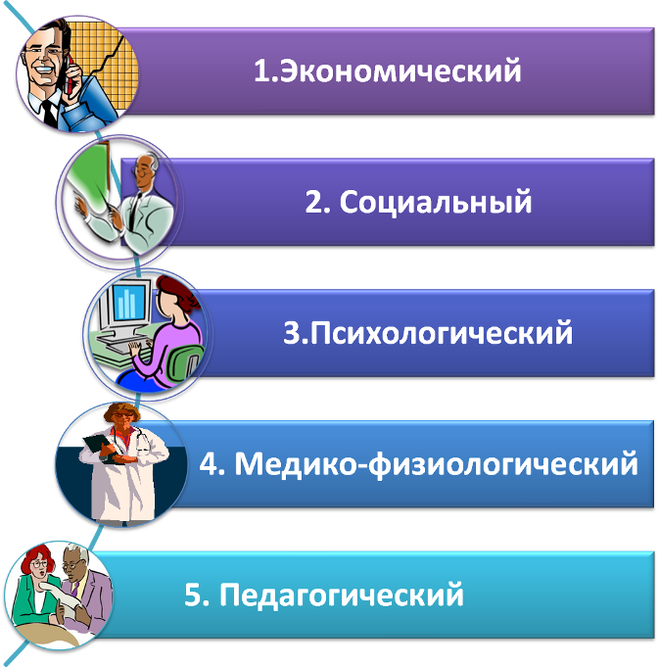
ИЗУЧЕНИЕ ДЕМОГРАФИЧЕСКОЙ СТРУКТУРЫ ТРУДОВЫХ РЕСУРСОВ РЫНКА ТРУДА
ВЫЯВЛЕНИЕ ОБЩЕСТВЕННОГО МНЕНИЯ МОЛОДЁЖИ О ПОПУЛЯРНОСТИ ПРОФЕССИЙ
ДИАГНОСТИРОВАНИЕ ПРОФЕССИОНАЛЬНО ЗНАЧИМЫХ СВОЙСТВ ЛИЧНОСТИ
ПОИСК ПУТЕЙ И МЕТОДОВ ПРОФОРИЕНТАЦИОННОЙ РАБОТЫ
ОПРЕДЕЛЕНИЕ ПСИХОФИЗИОЛОГИЧЕСКИХ ОСОБЕННОСТЕЙ СОСТОЯНИЯ ЗДОРОВЬЯ

В настоящее время в работе по профессиональной ориентации используются универсальные направления и механизмы.
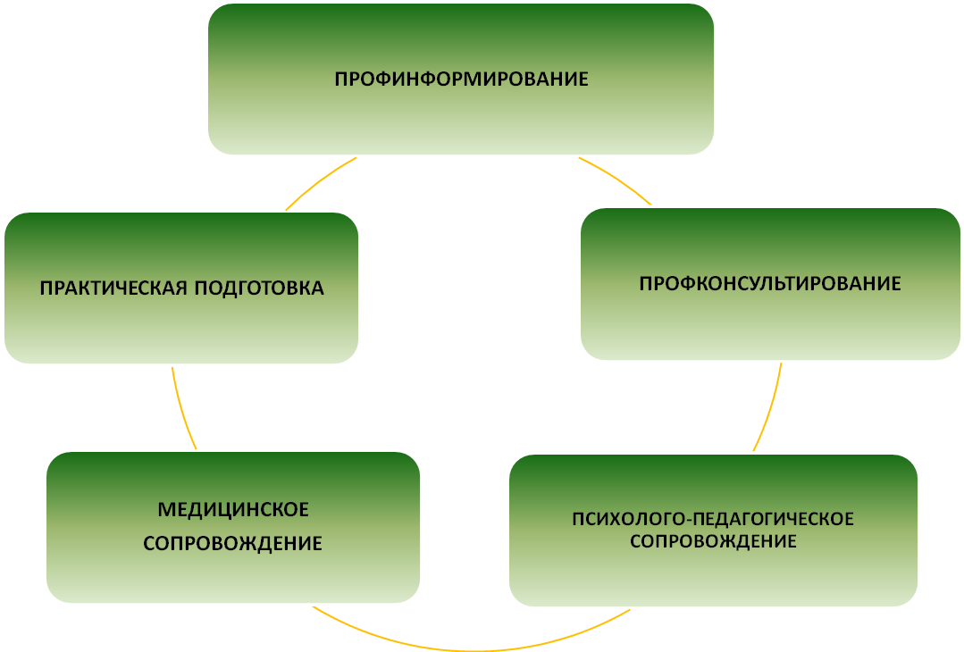
НАПРАВЛЕНИЯ ПРОФОРИЕНТАЦИИ
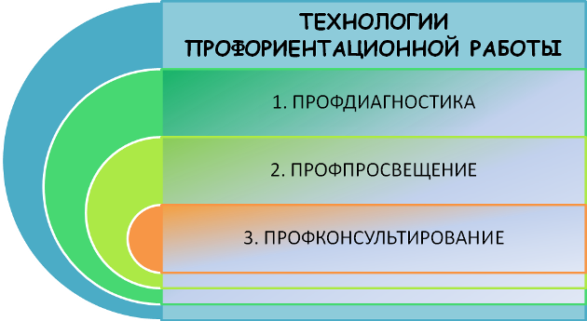
При проведении мероприятий профессиональной направленности считаем целесообразным использовать различные формы и методы работы
Основные направления инновационной методической работы
Информационное
Диагоностически - прогностическое
Содержание образования
Повышение квалификации

- Обеспечение педагогов информацией о новинках методической и научно-методической литературы;

- Информирование педагогов об основных направлениях развития сферы образования области, города
- Изучение профессиональных затруднений и образовательных потребностей педагогов в целях создания эффективных условий для повышения их профессиональной компетентности;

- Прогнозирование, планирование и организация обучения педагогических кадров, оперативное оказание информационной, консультативной методической помощи педагогам ДОУ.
- Создание условий для реализации вариативных образовательных программ, современных педагогических технологий;

- Методическое и научно-методическое обеспечение введения нового содержания дошкольного образования.
- Методическая работа должна обеспечивать личностно-ориентированную стратегию, индивидуально- дифференцированный подход к каждому педагогу в зависимости от уровня его профессиональной компетенции;

- Выявление, систематизация, распространение позитивного педагогического опыта

Формы работы по профориентационной деятельности с педагогами,
способствующие эффективности инновационной методической деятельности

Репродуктивные
Репродуктивно-эвристические

Эвристические
Эвристико-продуктивные
Продуктивные

- Методический театр

- Научно-практические семинары

- Педагогические мастерские

- Семинары-практикумы

- Тренинги

- Педагогические чтения

- Научно-практические конференции

- Консалтинговая поддержка

- Педагогические сообщества.

- Проектный совет

- Информационно-коммуникативные технологии

- Проблемные семинары

- Проблемно-проектные семинары

- Кейсы-версии

- Квест - игра

- Научные конференции

- Теоретические семинары

- Участие во временных научно-исследовательских коллективах и временных творческих коллективах

- Единый методический день

- Фестивали педагогических идей

- Конкурсы профессионального мастерства

- Конкурсы методических разработок

- Открытый профессиональный клуб.

Модель построения инновационной методической работы в дошкольном образовательном учреждении
Проект инновационной методической работы в ДОУ

Цели и задачи методической работы
Повышение качества и уровня образовательных услуг

Методическое и научно-методическое обеспечение образовательного процесса

Дидактическое обеспечение образовательного процесса

Условия инновационной методической работы
Отбор инновационного содержания и его экспертиза

Проектирование продуктивных форм методической работы

Проектирование системы повышения профессиональной компетенции педагогов, направленной на освоение и разработку инноваций

Функции субъектов инновационной методической работы

Функции старшего воспитателя

Функции педагогов

Организация методических мероприятий

Стимулирование, мотивация творческого труда педагогов

Контроль за выполнением управленческих решений

Самоорганизация

Самостимулирование

Самоконтроль

Основания обновления методической работы в ДОУ
Политика в области обновления методической работы
Приоритеты ДОО в области обновления методической работы

Рейтенг ДОО

Кадровый потенциал для осу-ществления инновационной работы

Образовательные потребности потребителей образовательных услуг

Приоритетные направления стратегии обновления методической работы

Повышение уровня конкурентно-
способности педагогов на рынке образовательных услуг

Переход к инновационной деятельности способствовал созданию прогрессивной модели управления методической работой в ДОУ. Разработанная нами модель предусматривала обновление методической работы в ДОУ, условий инновационной методической работы, функций руководителей методической службы и функции педагогов. Активное применение инновационных форм методической работы, способствующие созданию эффективной системы, направленной на повышение педагогической компетенции, улучшение качества образовательного процесса.
Пройдя через все формы методической работы, организованные в определенной системе, воспитатели не только повышают профессиональный уровень, для них становится потребностью узнать что-то новое, научится делать то, что они ещё не умеют.
Критерии оценки эффективности профориентационной работы

КОГНИТИВНЫЙ
МОТИВАЦИОННО-ЦЕННОСТНЫЙ
ДЕЯТЕЛЬНОСТНО-ПРАКТИЧЕСКИЙ

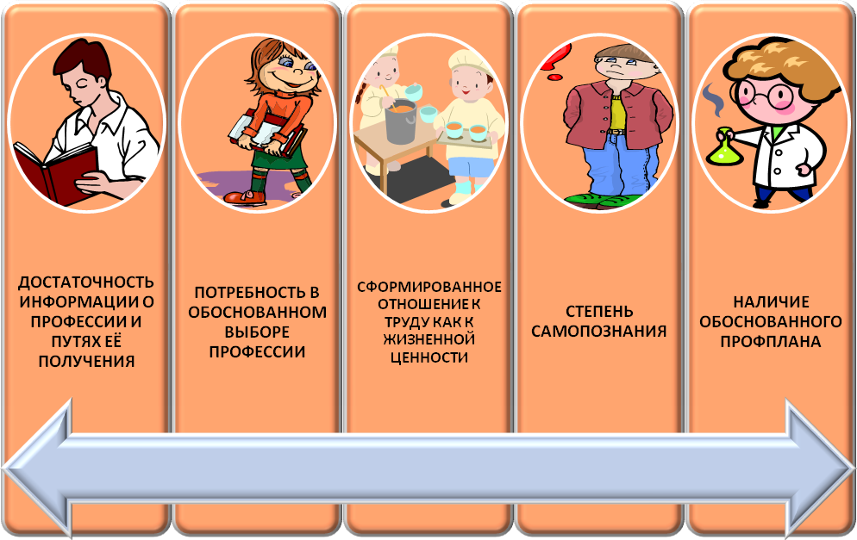
КРИТЕРИИ ЭФФЕКТИВНОСТИ ПРОФОРИЕНТАЦИОННОЙ РАБОТЫ

Предполагаемый результат реализации модели профориентационной работы в МДОБУ д/с «Светлячок» – это эффективный алгоритм поддержки профориентационных задач, обозначенных в планах развития образования Администрации Светлинского района и соответствующих запросам поселка на трудовые ресурсы.

